**LAPORAN PRAKTIKUM PEMROGRAMAN 2**

Nama : Imam Sampurno Nugroho

NIM : 4511210002

Membuat folder belajar autotes

Ketik: mvn archetype: create –DgroupId=belajar.autotes –DartifactId=belajar-autotes

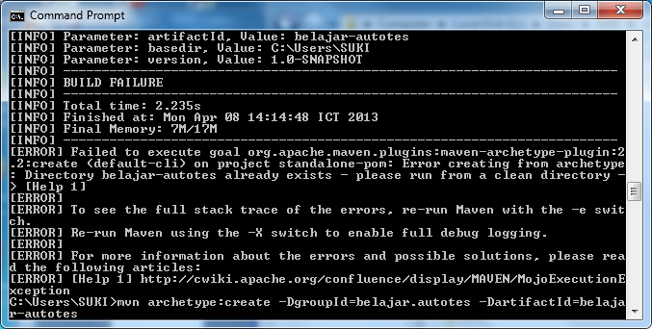

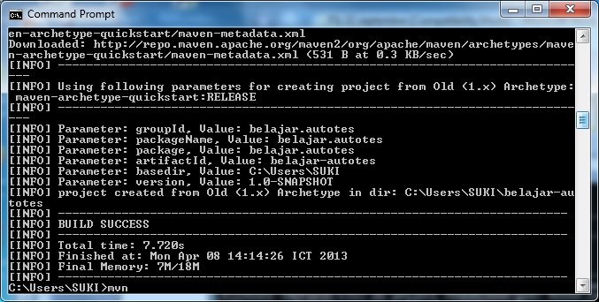

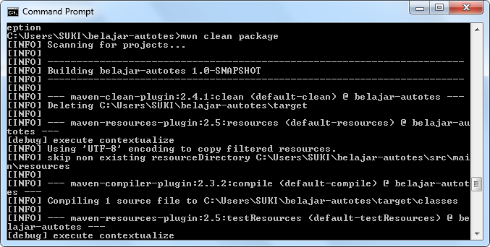

Ketikkan cd (alamat folder yang dibuat tadi)

Setelah itu ketik mvn clean package untuk membersihkan folder yang tidak dipakai

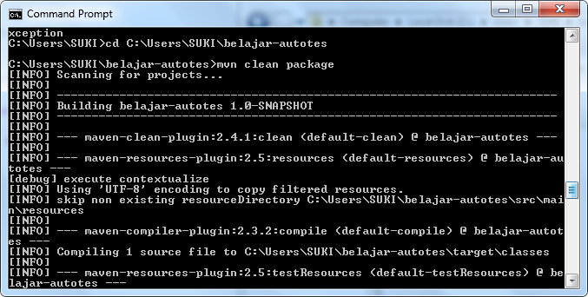

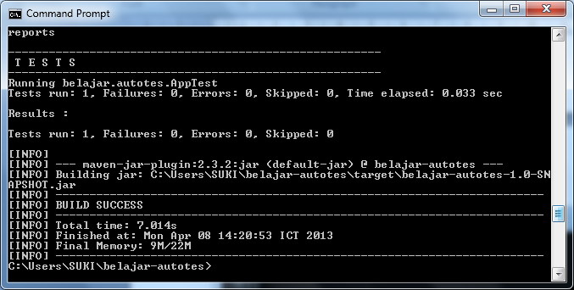

Mvn exec:java –Dexec.mainClass=belajar.autotes.app

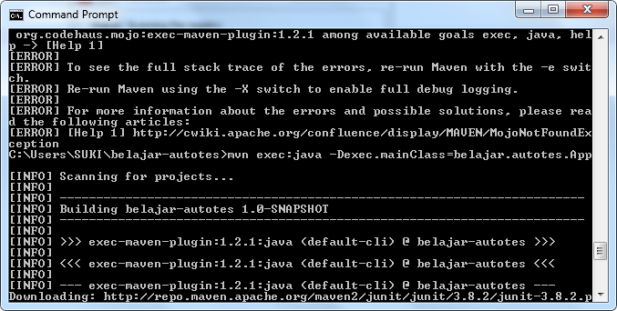

Buat program dengan nama HeloTest.java simpan didalam folder test

Alamat folder C:\Users\Nugroho\belajar-autotes\src\test\java\belajar\autotes

Ganti isi file bernama App.java dengan HelloTest.java

Program:

|  |
| --- |
| package belajar.autotes;  import junit.framework.TestCase;  import junit.framework.TestSuite;  import junit.framework.Assert;  public class HeloTest extends TestCase{  public HeloTest( String testName ){  super( testName );  }  protected void setUp() throws Exception {  super.setUp();  System.out.println("Hello");  }    protected void tearDown() throws Exception {  super.tearDown ();  System.out.println("World");  }    public void testApp(){  System.out.println ("Hello World");  }    public void testAritmetic(){  int a=7;  int b=4;    Assert.assertEquals(10, a+b);  }  } |

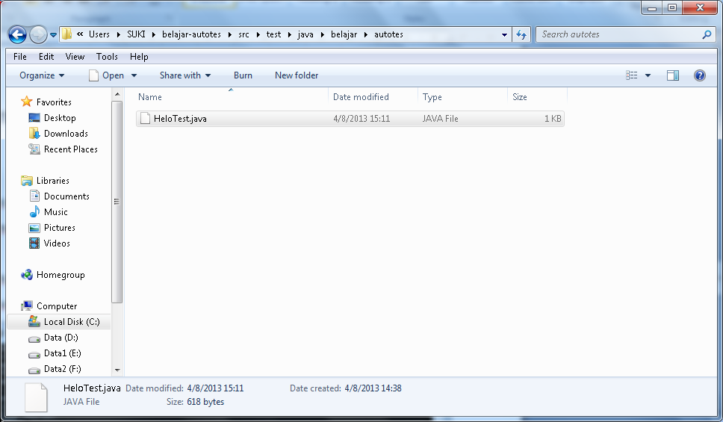

Ketik : mvn clean package exec:java –Dexec.mainClass=belajar.autotes.App

Untuk running program yang di buat dengan nama HeloTest.java

